Благоустройство пешеходной дорожки на Майской сопке в г. Могоча 2025

Администрация Могочинского муниципального округа и команда архитекторов готовят конкурсную заявку для участия во Всероссийском конкурсе лучших проектов благоустройства, проводимом Минстроем России.

Первый этап - это определение территории, на которой будет реализовываться проект благоустройства. В голосовании жителей победила Пешеходная дорожка (от общежития СМП до ул. Галерейная)

Мы приглашаем вас принять участие в благоустройстве тропы!

**В голосовании победила Пешеходная тропа (от общежития СМП до ул. Галерейная)**

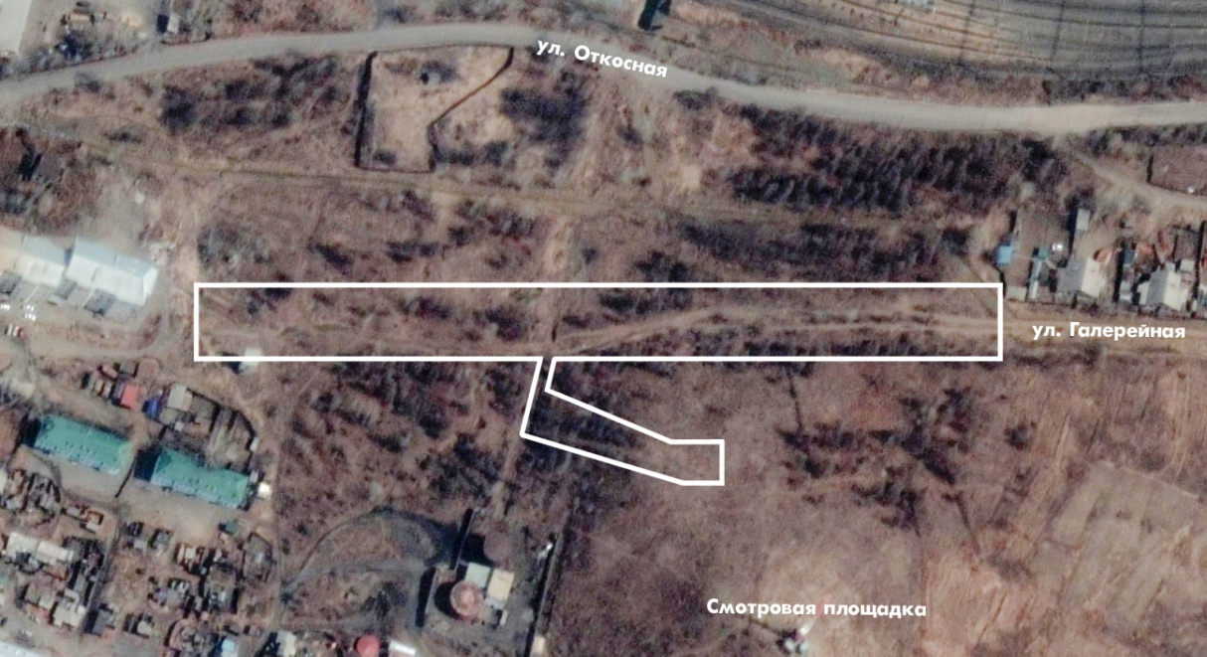

**О территории**

Как часто Вы посещаете эту территорию?*

каждый день

несколько раз в неделю

один раз в неделю

несколько раз в месяц

реже одного раза в месяц

Другое:______________________________________________________________

В какое время суток Вы обычно бываете на этой территории? (Возможно несколько вариантов ответа)

утром

днем

вечером

ночью

Поговорим о безопасности. По Вашему мнению, эта территория безопасна?*

всегда безопасно

днем безопасно, ночью страшно

всегда небезопасно

затрудняюсь ответить

Как Вы обычно проводите время на территории?*

прохожу мимо

гуляю один или с друзьями

занимаюсь спортом / бегаю

фотографируюсь

катаюсь на велосипеде

гуляю с собакой

гуляю с коляской

Вариант 8

Другое:___________________________________________________________________

Как Вы сюда добираетесь?*

общественный транспорт (затем пешком)

личный автомобиль

велосипед / самокат

пешком

**О благоустройстве**

Выберите мероприятия для благоустройства на выбранной территории*

арт-объект / скульптура

смотровая площадка

освещение

скамейки / качели для взрослых

ухоженное озеленение

детская площадка

информационные стенды и указатели

парковка

спортивная площадка

велодорожка

Другое:_______________________________________________________

Опишите, как выглядит тропа в Ваших мечтах*

Мой ответ___________________________________________________________________________________________________________________________________________________________________________________________________________________________________________________________________________________________________________

Укажите вариант помощи, благодаря которому Вы могли бы посодействовать благоустройству*

готов работать своими руками (расчистка территории, озеленение, благоустройство)

готов распространять информацию о проекте в соцсетях

готов организовать мероприятие на территории (выставка, экскурсия, игра)

готов предоставить ресурсы (деньги, материалы, инструменты)

готов помочь как профессионал

не готов помочь лично

Я даю согласие на обработку и использование моих персональных данных, содержащихся в настоящей анкете, для последующей передачи администрации  Могочинского муниципального округа  и  "Архитектурная мастерская Красильникова" в целях социокультурного исследования для подготовки концепции благоустройства общественной территории. Сохранность данных и использование их по назначению гарантированы, в соответствии с Федеральным законом №152-ФЗ "О персональных данных"*

Даю согласие ______________________________________________________________